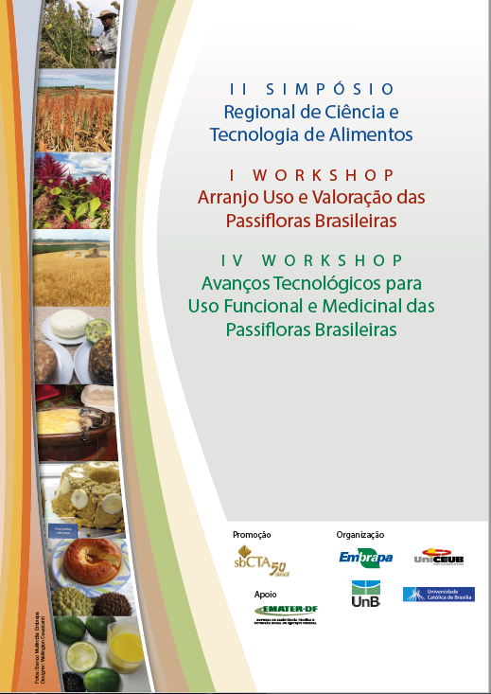

- Programação da proposta e Relação dos prováveis palestrantes
II SIMPÓSIO DE CIÊNCIA E TECNOLOGIA DE ALIMENTOS
ABERTURA DO EVENTO
MESA REDONDA DE ABERTURA:
Nova classificação de alimentos: divergência entre a visão da Saúde e Academia:
- Percepção Academia – Raquel Botelho (Universidade de Brasília, Brasília, DF)
- Percepção ANVISA : Maria Natacha Toral Bertolin (ANVISA, Brasília, DF)
MINICURSO
- Estudos de consumidores - Rosires Deliza (Embrapa Agroindústria de Alimentos – RJ)
- Aplicação gastronômica de cereais não convencionais - Raquel Botelho (Universidade de Brasília, Brasília, DF).
- Microbioma e saúde - Jefferson Bittencourt (Universidade de Brasília, Brasília - DF)

MESAS TEMÁTICAS
- Produção de alimentos e saúde:
Palestra 1: Cenário da contaminação de alimentos por agrotóxico no Brasil. - Marcus Venicius Pires (Coordenação de Análise de Resíduos em Alimentos – ANVISA, Brasília, DF).
Palestra 2: Qualidade nutricional, sensorial dos alimentos orgânicos e convencionais – mitos e fatos – Ana Maria Resende Junqueira (Universidade de Brasília, Brasília, DF).
Palestra 3. Alimentos processados e saúde. Renata Zandonadi (Universidade de Brasília)

- Alimentos não convencionais e regionais
Palestra 1: Hortaliças não convencionais: qualidade nutricional e opções gastronômicas. Nuno Rodrigo Madeira (Embrapa Hortaliças, Brasília, DF)
Palestra 2: Acesso a alimentos da biodiversidade do Cerrado – Ana Maria Costa (Embrapa Cerrados, Brasília, DF)
Palestra 3: Cereais e Pseudocereais opções para a alimentação humana – Carlos Spehar (Universidade de Brasília, Brasília, DF).
- Inovação no processamento de alimentos
Palestra 1. Novos produtos e tecnologias para a agroindústria de alimentos – Amauri Rosenthal (Embrapa Agroindústria de Alimentos, Rio de Janeiro, RJ).
Palestra 2. Gastronomia molecular e suas potencialidades – Marcus Vinicius Vasconcelos Cerqueira (Universidade Católica de Brasília, Brasília, DF).
Palestra 3. Composição de alimentos e rotulagem – Eliana Paula Ribeiro (Instituto Mauá de Tecnologia, São Caetano, SP).
- Resíduos gerados no processamento de alimentos e potencial de aproveitamento.
Palestra 1. Resíduos gerados no processamento agroindustrial e potencial aproveitamento. Betânia Ferraz de Aquino (Embrapa Agroenergia, Brasília, DF)
Palestra 2. Resíduos de alimentos no ambiente doméstico e potencial aproveitamento. Pedro Cunha (Projeto Compostar, Brasília, DF)
Palestra 3. Aproveitamento integral de alimentos nas unidades de alimentação e nutrição. Gina Marini Vieira Ferreira (SESI, Brasília, DF)

- Atuação profissional na ciência e tecnologia.
Palestra: 1. Atuação de Nutricionista e Eng. Alimentos na ciência e tecnologia de alimentos – Renata Zandonadi (Universidade de Brasília, DF).
Palestra 2. Atuação do Farmacêutico na ciência e tecnologia de alimentos - Marileusa Chiarello (Universidade de Brasília, Brasília, DF)
Palestra 3. Biomédico na ciência e tecnologia de alimentos. Juliana Camargo (Biomédica, Brasília, DF).

6.Terapia nutricional
Palestra 1: Alimentos para o público idoso – Fernando Lamarca Pardo (UNIEURO, Brasília, DF);
Palestra 2: Alimentos para hospitalizados (industrializados, minimamente processados e gastronomia) – Fabiana Nalon (Nutricionista, Brasília, DF)
Palestra 3: Modismos na alimentação: Dieta sem glúten e zero lactose são melhores para quem? Renata Zandonadi (Universidade de Brasília, DF).

APRESENTAÇÕES ORAL:
Apresentação oral de 18 trabalhos enviados por estudantes.

I WORKSHOP ARRANJO PASSIFLORA E IV WORKSHOP REDE PASSITEC
- Recursos genéticos e produção sustentada de passifloras
Palestra 1. Diversidade genética, conservação e caracterização de passifloras. Onildo Nunes de Jesus (Embrapa Mandioca e Fruticultura, Cruz das Almas, BA)
Palestra 2. Novas espécies e variedades de passifloras com potencial alimentar. Fábio Gelape Faleiro (Embrapa Cerrados, Brasília, DF)
Palestra 3. Valoração de serviços ecossistêmicos de zonas ripárias do bioma Cerrado. Fabiana Aquino (Embrapa Cerrados, Brasília, DF)
Palestra 4. Produção de maracujá orgânica e agroecológica de maracujás. Raul Rosa (Embrapa Agrobiologia, Seropédica, RJ).
- Pós-colheita de passifloras e processamento
Palestra 1. Pós-colheita e armazenamento de passifloras silvestres – Maria Madalena Rinaldi (Embrapa Cerrados, Brasília, DF).
Palestra 3. Coprodutos e Produtos obtidos do processamento de Passifloras. – Eliana Paula Ribeiro (Instituto Mauá de Tecnologia, São Caetano, SP).
- Qualidade nutricional, funcional e medicinal de passifloras
Palestra 1. Composição nutricional das polpas de passifloras – Sônia Maria Costa Celestino (Embrapa Cerrados, Brasília, DF).
Palestra 2. Revisão sistemática de compostos fenólicos em Passifloras – Izabel Lucena (Universidade de Brasília, Brasília, DF).
Palestra 3. Caracterização e estudo de efeitos do processamento de Passiflora tenuifila Killip e Avaliação da Toxicidade in vitro e in vivo, e efeito in vivo no sistema nervoso central e modelo animal de parkinsonismo. Nédio Jair Wurlitzer (Embrapa Agroindústria Tropical – Fortaleza, CE).
Palestra 4. Consumo da polpa de Passiflora setacea na prevenção da enxaqueca – Mauro Eduardo Jurno (Faculdade de Medicina de Barbacena – Barbacena, MG).
Palestra 5. Consumo da polpa de Passiflora setacea na resposta inflamatória - Izabella Duarte (Universidade de Brasília, Brasília, DF).
- Organização produtiva e acesso a mercados
Palestra 1. Arranjo Produtivo Local – Rio de Janeiro. Sérgio Cenci (Embrapa Agroindústria de Alimentos – Rio de Janeiro, RJ)
Palestra 2. Organização produtiva Experiências Emater e Associação de Orgânicos – Geraldo Magela Gontijo (Emater, Brasília, DF).

ATIVIDADE | 1◦ DIA | 2◦ DIA | 3◦ DIA | 4◦ DIA
Manhã | 01/08/2017 | 02/08/2017 | 03/08/2017 | 04/08/2017
8:00 | Minicurso  1) Estudos de consumidores;  2) Aplicação gastronômica de cereais não convencionais; 3). Microbioma e saúde. | Minicurso  1) Estudos de consumidores;  2) Aplicação gastronômica de cereais não convencionais; 3). Microbioma e saúde. | Minicurso  1) Estudos de consumidores;  2) Aplicação gastronômica de cereais não convencionais; 3). Microbioma e saúde. | Workshop Passifloras  - Pós-colheita e armazenamento;  - Estruturação da produção: Experiências Passitec, Emater e APL Maracujá
10:00 | Intervalo | Intervalo | Intervalo | Intervalo
10:30 | Minicurso | Minicurso | Minicurso | 3 Estruturação da produção: Experiências Comunidade
12:30 | Almoço | Almoço | Almoço | Almoço
Tarde
13:30 | - Credenciamento até às 15:00h;  - Abertura e Mesa Redonda | `Sala 1: Workshop  Salas temáticas  1. Produção de alimentos e saúde (três palestras)  2. Alimentos não convencionais e regionais. (três palestras)  3. Inovação no processamento de alimentos. (três palestras) | Salas temáticas  1.Resíduos gerados no processamento de alimentos e potencial de aproveitamento. (três palestras)  2.Atuação profissional na ciência e tecnologia. (três palestras)  3.Terapia nutricional (três palestras) | - Síntese dos resultados dos Projetos do Arranjo Passiflora
16:00 | Abertura | Intervalo | Intervalo | Intervalo
16:30 | Redonda  Nova classificação de alimentos: divergência entre a Saúde ... | - Workshop Passifloras  1. Diversidade e potencial de uso  2. Novas variedades de passifloras  3.Produção de maracujá Orgânica e agroecológica de maracujás  - Apresentações oral | - Workshop Passifloras  - Composição nutricional das polpas de passifloras  - Produtos e coprodutos  - Segurança e saúde  - Apresentações oral | - Workshop Passifloras: Debate e encaminhamentos  - Encerramento
18:30 |  | Término das atividades do dia | Término das atividades do dia

